Luna Sobrón Galmes
Verderol, 8
Arabella Parc
07011 PALMA DE MALLORCA

Madrid, 7 de junio de 2013

Querida Luna:

Te comunicamos que el Comité Técnico de Aficionados Femenino de la RFEG, reunido en sesión de 6 de junio y ratificado por el Comité de Alta Competición de esta federación, ha decidido seleccionarte para que formes parte del equipo femenino que representará a España en el siguiente Campeonato:

CAMPEONATO DE EUROPA ABSOLUTO FEMENINO POR EQUIPOS. Fulford GC, Inglaterra. 9 – 13 de Julio de 2013
(Viajaréis el día 5/6 de julio y regresaréis el 14 de julio)

El equipo de ESPAÑA lo formaréis:

Jugadoras: Natalia Escuriola
Patricia Sanz
Noemí Jiménez
Camilla Hedberg
Marta Sanz
Luna Sobrón

Capitana: Mabel Pascual del Pobil
Entrenadora: Marta Figueras-Dotti

Para preparar el campeonato te convocamos también a una concentración en Madrid, en el club Golf Santander. La llegada a Madrid de todo el equipo será el 18 de junio por la tarde, para cenar y dormir en el Hotel AC Aravaca, donde estaréis alojadas. La vuelta a casa la realizaréis el 21 de junio a partir de las 18:00 horas.

Te enviaremos próximamente por email el plan de viaje de estas dos convocatorias.

Mucha suerte!!!

Un fuerte abrazo,
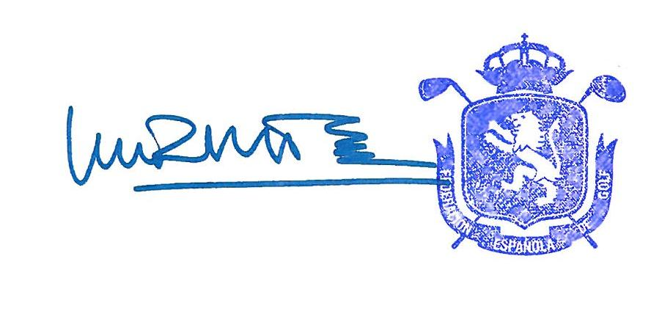

Mar Ruiz de la Torre
Presidenta del Comité Técnico Amateur Femenino

c/c: Federación de Golf de Madrid

